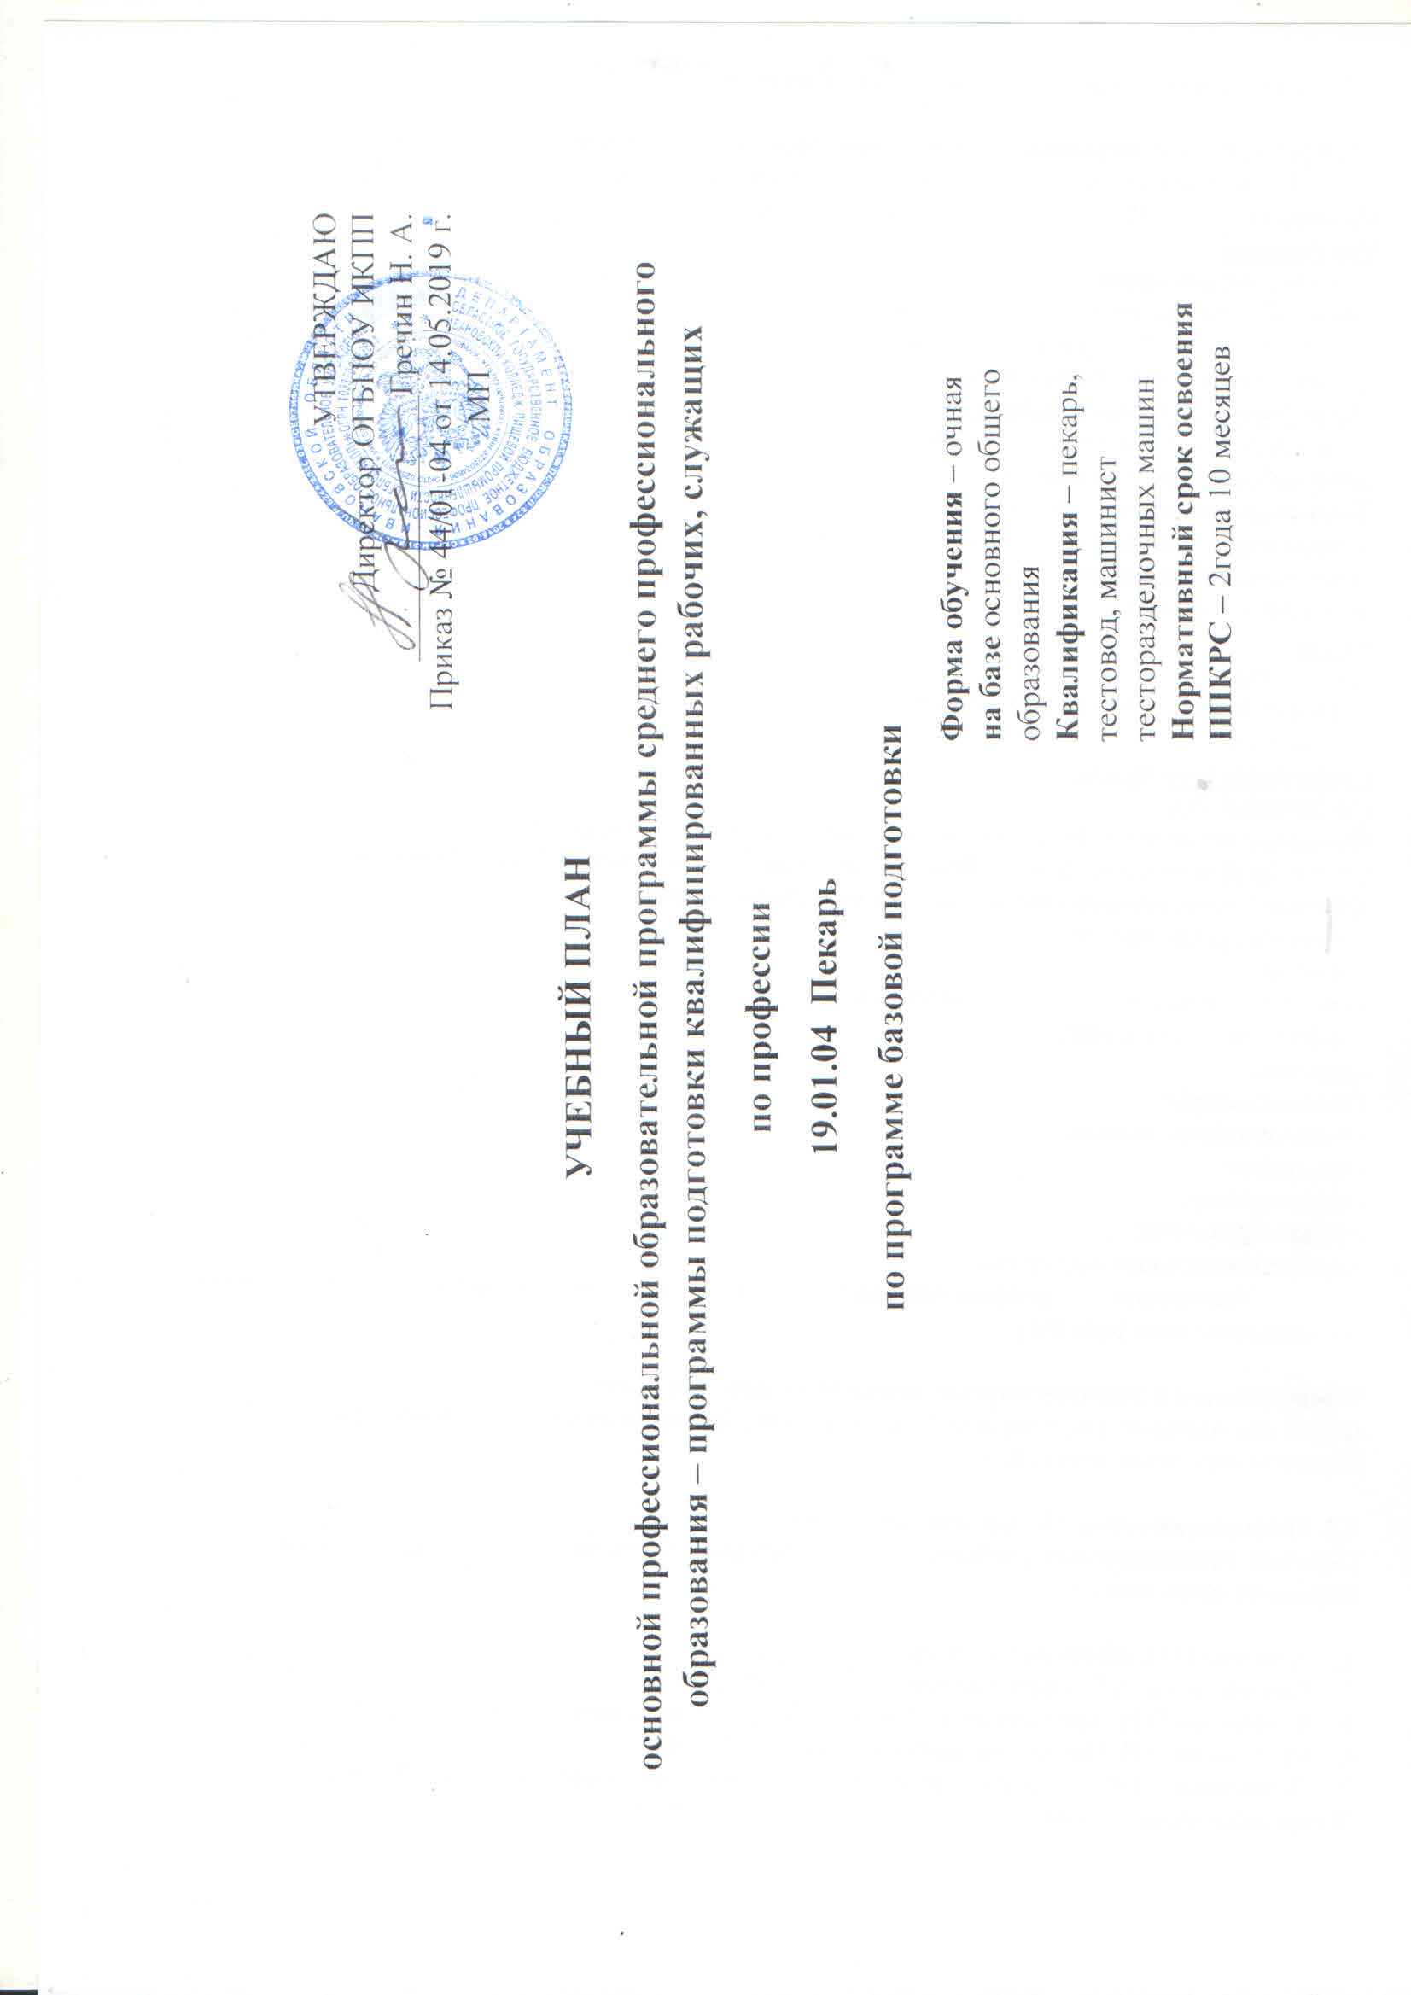

ПОЯСНИТЕЛЬНАЯ ЗАПИСКА
к учебному плану по профессии 19.01.04 Пекарь
Учебный план регламентирует порядок реализации программы подготовки квалифицированных рабочих, служащих Учебный план является частью программы подготовки квалифицированных рабочих, служащих образовательного учреждения, включающей также программы учебных дисциплин, профессиональных модулей, другие материалы, обеспечивающие воспитание и подготовку обучающихся.
Учебный план определяет качественные и количественные характеристики ППКРС по профессии. В нем отображается логическая последовательность, объемные параметры учебной нагрузки в целом, по годам обучения и по семестрам; перечень учебных дисциплин, профессиональных модулей и их составных элементов (междисциплинарных курсов, учебной и производственной практик); последовательность изучения учебных дисциплин и профессиональных модулей; виды учебных занятий; распределение различных форм промежуточной аттестации по годам обучения и по семестрам; распределение по семестрам и объемные показатели подготовки и проведения государственной итоговой аттестации.
При формировании учебного плана учитывались следующие нормы нагрузки: максимальный объем учебной нагрузки обучающихся составляет 54 академических часа в неделю, включая все виды аудиторной и внеаудиторной учебной работы; максимальный объем обязательной аудиторной учебной нагрузки обучающихся при очной форме обучения составляет 36 академических часов в неделю. Аудиторная нагрузка студентов предполагает проведение теоретических, практических занятий и лабораторных работ. При формировании учебного плана распределяется весь объем времени, отведенного на реализацию ППКРСЗ, включая базовую и вариативную части. Промежуточная аттестация в форме экзамена проводится в день, освобожденный от других форм учебной нагрузки. Промежуточная аттестация в форме зачета или дифференцированного зачета проводится за счет часов, отведенных на освоение соответствующего модуля или дисциплины. Количество экзаменов в учебном году в процессе промежуточной аттестации студентов по очной форме получения образования не превышает – 3, а количество зачетов и дифференцированных зачетов – 10. Продолжительность каникул в зимний период составляет не менее двух недель.
Учебный план профессия 19.01.04. Пекарь
Индекс | Наименование циклов, дисциплин, профессиональных модулей, МДК, практик | Формы промежуточной аттестации | Учебная нагрузка обучающихся (час.) |  |  |  |  | Распределение обязательной нагрузки по курсам и семестрам (час. в семестр) |  |  |  |  |  | вариативная часть
 |  |  | максимальная | Самостоятельная работа в т.ч.проект | Обязательная аудиторная |  |  | I курс |  | II курс |  | III курс
 |  |  |  |  | всего занятий | в т. ч. |  | 1 сем. | 2 сем. | 3 сем. | 4 сем. | 5 сем. | 6 сем.
 |  |  |  |  |  |  |  | 17 | 24 | 17 | 24 | 17 | 24
 |  |  |  |  |  |  |  | нед. | нед. | нед. | нед. | нед. | нед.
 |  |  |  |  |  | лекций | лаб. и практ. занятий | 612 | 864 | 612 | 864 | 612 | 864 | 144
1 | 2 | 3 | 4 | 5 | 6 | 7 | 8 | 9 | 10 | 11 | 12 | 13 | 14 | 15
ОУД.00 | Общеобразовательный учебный цикл | /4/4/2/11/2/3/ | 3078 | 1026 | 2052 | 1289 | 763 | 373 | 521 | 433 | 473 | 137 | 115
ОУД.00 | Общие общеобразовательные учебные дисциплины | /3/3/-/7/1/-/ | 1703 | 569 | 1134 | 605 | 529 | 219 | 297 | 253 | 329 | 36
ОУД.01. | Русский язык | /дз/дз/-/э/-/-/ | 171 | 57 | 114 | 91 | 23 | 34 | 23 | 34 | 23
ОУД.02 | Литература | /-/-/-/дз/-/-/ | 257 | 86 | 171 | 144 | 27 | 34 | 73 | 34 | 30
ОУД.03. | Иностранный язык | /-/-/-/дз/-/-/ | 257 | 86 | 171 |  | 171 | 26 | 46 | 34 | 65
ОУД.04. | Математика | /дз/дз/-/э/-/ | 342 | 114 | 228 | 146 | 82 | 51 | 48 | 68 | 61
ОУД.05. | История | /-/-/-/дз/-/-/ | 257 | 86 | 171 | 122 | 49 | 23 | 39 | 25 | 84
ОУД.06. | Физическая культура | /з/з/-/дз/-/-/ | 257 | 86 | 171 | 10 | 161 | 34 | 48 | 41 | 48
ОУД.07. | ОБЖ | /-/-/-/дз/-/-/ | 108 | 36 | 72 | 62 | 10 | 17 | 20 | 17 | 18
ОУД.08. | Астрономия | /-/-/-/-/дз/-/ | 54 | 18 | 36 | 30 | 6 |  |  |  |  | 36
 | Общеобразовательные учебные дисциплины по выбору из обязательных предметных областей ( базовые) | /-/-/1/2/-/1/ | 635 | 212 | 423 | 342 | 81 | 75 | 106 | 87 | 83 | 17 | 55
ОУД.09. | Физика | /-/-/-/дз/-/-/ | 162 | 54 | 108 | 76 | 32 | 24 | 39 | 25 | 20
ОУД.10. | Обществознание | /-/-/-/дз/-/-/ | 257 | 86 | 171 | 138 | 33 | 34 | 48 | 26 | 63
ОУД.11. | География | /-/-/-/-/-/дз/ | 108 | 36 | 72 | 64 | 8 |  |  |  |  | 17 | 55
ОУД.12 | Экология | /-/-/дз/-/-/-/ | 108 | 36 | 72 | 64 | 8 | 17 | 19 | 36
 | По выбору из обязательных предметных областей (профильные) | /1/1/1/2/-/-/ | 527 | 176 | 351 | 205 | 146 | 79 | 118 | 93 | 61
ОУД.13 | Информатика | /-/-/дз/-/-/-/ | 162 | 54 | 108 |  | 108 | 28 | 46 | 34
ОУД.14 | Химия | /дз/дз/-/э/-/ | 257 | 86 | 171 | 143 | 28 | 34 | 48 | 42 | 47
ОУД.15 | Биология | /-/-/-/дз/-/-/ | 108 | 36 | 72 | 62 | 10 | 17 | 24 | 17 | 14
 | Дополнительные учебные дисциплины | /-/-/-/-/1/2/ | 213 | 69 | 144 | 137 | 7 |  |  |  |  | 84 | 60
УД 01 | Основы культуры профессионального общения | /-/-/-/-/дз/-/ | 54 | 18 | 36 | 34 | 2 |  |  |  |  | 36
УД 02 | Экология моего края | /-/-/-/-/-/дз/ | 81 | 25 | 56 | 51 | 5 |  |  |  |  | 22 | 34
УД 03 | История родного края | /-/-/-/-/-/дз/ | 78 | 26 | 52 | 52 |  |  |  |  |  | 26 | 26
 | Обязательная часть учебных циклов ППКРС и раздел "Физическая культура" | 3/0/1/0/3/4 | 1080 | 360 | 720 | 440 | 280 | 137 | 199 | 77 | 31 | 199 | 77 | 144
ОП.00. | Общепрофессиональный учебный цикл | 1/0/0/0/2/0 | 172 | 57 | 115 | 95 | 20 | 43 |  |  |  | 72 |  | 19
ОП.01. | Основы микробиологии, санитарии и гигиены в пищевом производстве | /дз/-/-/-/-/-/ | 64 | 21 | 43 | 38 | 5 | 43 |  |  |  |  |  | 12
ОП.02. | Экономические и правовые основы производственной деятельности | /-/-/-/-/дз/-/ | 54 | 18 | 36 | 32 | 4 |  |  |  |  | 36 |  | 3
ОП.03 | Безопасность жизнедеятельности | /-/-/-/-/дз/-/ | 54 | 18 | 36 | 25 | 11 |  |  |  |  | 36 |  | 4
П.00 | Профессиональный учебный цикл | 2/0/1/0/1/4 | 837 | 272 | 565 | 345 | 220 | 94 | 199 | 77 | 31 | 87 | 77 | 125
ПМ.00 | Профессиональные модули | 2/0/1/0/0/4 | 828 | 263 | 565 | 345 | 220 | 94 | 199 | 77 | 31 | 87 | 77 | 125
ПМ.01 | Размножение и выращивание дрожжей | Э(к) | 54 | 16 | 38 | 33 | 5 | 38
МДК.01.01 | Технология производства дрожжей | /дз/-/-/-/-/-/ | 54 | 16 | 38 | 33 | 5 | 38
УП.01 | Учебная практика | /дз/-/-/-/-/-/ |  |  | 102 |  |  | 102
ПП.01 | Производственная практика | /-/-/-/-/-/дз/ |  |  | 60 |  |  |  |  |  |  |  | 60
ПМ.02 | Приготовление теста | Э(к) | 245 | 80 | 165 | 116 | 49 | 56 | 89 | 20 |  |  |  | 59
МДК.02.01 | Технология приготовления теста для хлебобулочных изделий | /-/-/дз/-/-/-/ | 245 | 80 | 165 | 116 | 49 | 56 | 89 | 20 |  |  |  | 59
УП.02 | Учебная практика | /-/-/-/-/-/дз/ |  |  | 288 |  |  |  | 144 | 102 |  |  | 42
ПП.02 | Производственная практика | /-/-/-/-/-/дз/ |  |  | 90 |  |  |  |  |  |  |  | 90
ПМ.03 | Разделка теста | Э(к) | 172 | 54 | 118 | 67 | 51 |  | 51 | 37 |  |  | 30 | 13
МДК.03.01 | Технология деления теста, формования тестовых заготовок | /-/-/-/-/-/Э/ | 172 | 54 | 118 | 67 | 51 |  | 51 | 37 |  |  | 30 | 13
УП.03 | Учебная практика | /-/-/-/-/-/дз/ |  |  | 300 |  |  |  |  |  | 126 | 138 | 36
ПП 03 | Производственная практика | /-/-/-/-/-/дз/ |  |  | 60 |  |  |  |  |  |  |  | 60
ПМ 04 | Термическая обработка теста и отделка поверхности хлебобулочных изделий | Э(к) | 239 | 80 | 159 | 78 | 81 |  | 59 |  | 31 | 42 | 27 | 53
МДК.04.01 | Технология выпекания хлеба, хлебобулочных, бараночных изделий и сушки сухарных изделий | /-/-/-/-/-/Э/ | 239 | 80 | 159 | 78 | 81 |  | 59 |  | 31 | 42 | 27 | 53
УП.04 | Учебная практика | /-/-/-/-/-/дз/ |  |  | 300 |  |  |  |  |  | 126 | 138 | 36
ПП 04 | Производственная практика | /-/-/-/-/-/дз/ |  |  | 90 |  |  |  |  |  |  |  | 90
ПМ 05 | Укладка и упаковка готовой продукции | Э(к) | 118 | 33 | 85 | 51 | 34 |  |  | 20 |  | 45 | 20
МДК.05.01 | Технология упаковки и укладки готовой продукции | /-/-/-/-/-/Э/ | 118 | 33 | 85 | 51 | 34 |  |  | 20 |  | 45 | 20
УП.05 | Учебная практика | /-/-/-/-/-/дз/ |  |  | 54 |  |  |  |  |  |  |  | 54
ПП.05 | Производственная практика | /-/-/-/-/-/дз/ |  |  | 60 |  |  |  |  |  |  |  | 60
ФК.00 | Физическая культура | /-/-/-/-/дз/-/ | 80 | 40 | 40 |  | 40 |  |  |  |  | 40
ГИА | Государственная итоговая аттестация |  |  |  |  |  |  |  |  |  |  |  | 2нед.
 |  |  |  |  |  | дисциплин |  | 416 | 521 | 433 | 473 | 249 | 115 | 19
Консультации: по 4 часа на одного обучающегося на каждый учебный год |  |  |  |  |  | МДК |  | 94 | 199 | 77 | 31 | 87 | 77 | 125
Государственная итогавая аттестация: Выпускная квалификационная работа (письменная экзаменационная работа, выпускная практическая квалификационная работа) |  |  |  |  |  | учебной практики |  | 102 | 144 | 102 | 252 | 276 | 168
 |  |  |  |  |  | производственной практики |  |  |  |  |  |  | 360
 |  |  |  |  |  |  | ГИА |  |  |  |  |  | 72
 |  |  |  |  |  | промежуточной аттестации |  |  |  |  | 108 |  | 72
 |  |  |  |  |  | Экзаменов |  |  |  |  | 3 |  | 1
ИТОГО:4158 часов  внеаудиторная самостоятельная работа :1386 часов |  |  |  |  |  | Экзаменов (квалификационных) |  |  |  |  |  |  | 1
 |  |  |  |  |  | Дифф.зачетов |  | 6 | 3 | 3 | 8 | 5 | 5
 |  |  |  |  |  | Зачетов |  | 1 | 1

Сводные данные по бюджету времени (в неделях) 2019-2022 по профессии 19.01.04 Пекарь
курс | Обучение по дисциплинам и междисциплинарным курсам | Учебная практика | Производственная практика | Промежуточная аттестация | Государственная итоговая аттестация | каникулы | Всего по курсам
1 | 2 | 3 | 4 | 5 | 6 | 7 | 8
1 | 34 | 7 | - | - | - | 11 | 52
2 | 28 | 10 |  | 3 | - | 11 | 52
3 | 15 | 12 | 10 | 2 | 2 | 2 | 43
всего в часах/неделях | 2772/77 | 1044/29 | 360/10 | 180/5 | 72/2 | 24 | 147

Календарный учебный график на 2019-2022 учебные годы
Профессия 19.01.04 Пекарь

